ШКРЕБА ГАЛИНА ВАСИЛЬЕВНА
ВОСПИТАТЕЛЬ
МКДОУ ДЕТСКИЙ САД «УЛЫБКА»

«Проектная деятельность – сложноорганизованный процесс, предполагающий не частные изменения в методике проведения отдельных занятий, а системные преобразования всего учебного и воспитательного процесса» (Н. Е. Веракса).

Проектная деятельность воздействует на ребёнка комплексно и даёт возможность экспериментировать, синтезировать полученные знания, развивать творческие способности, коммуникативные навыки и сенсорный опыт, обеспечивает связь теории с практикой.

Название проекта: «Чудо - пластилин»
Тип проекта: творческий.
Этапы реализации проекта:

I этап. Подготовительный:
- определение актуальности проблемы;
- постановка цели и задач, предполагаемый результат;
- перспективный план взаимодействия педагога с детьми.

II этап. Деятельностный (практическая часть):
- разработка и проведение серия образовательных ситуаций;
- проведение открытых показов образовательной деятельности, презентации, консультации для родителей, мастер-классов для родителей;
- проведение конкурсов поделок.

III этап. Заключительный (подведение итогов):
- изготовление портфолио с детскими работами;
- выставка детских работ;
- разработка презентации проекта «Чудо - пластилин».

Цель проекта: сенсорное развитие детей младшей группы посредством техники пластилинография.
Задачи проекта:
- формировать умения и навыки необходимые для создания творческих работ;
- обогащать опыт малышей о способах пластилинографии;
- знакомить дошкольников с материалом и приемами работы с ним;
- закреплять полученные умения и навыки и показывать малышам широту его возможного применения;
- формировать сенсорные эталоны в процессе пластилинографии
- развивать творческое мышление, устойчивый интерес к художественной деятельности;
- воспитывать трудолюбие и желание добиваться успеха собственным трудом;
- воспитывать внимание, аккуратность, целеустремленность.

Участники проекта: дети дошкольного возраста, воспитатель, родители(законные представители).
Продолжительность проекта: долгосрочный

Предполагаемый результат:

Для воспитанников
- ребенок знает названия основных цветов;
- знает материал и технические приёмы оформления
- использует площадь листа, крупно изображает предметы;
- подбирает пластилин по характеру рисунка;
- владеет основными навыками: лепить предмет, состоящий из нескольких частей, располагать элементы
Для родителей:
- сформированы педагогические знания по вопросам сенсорного развития детей;
- активно участвует в сенсорном развитии своего ребенка.

Для педагогов:
- сформированы профессиональные компетенции в вопросах формирования сенсорного опыта воспитанников;
- применена технология пластилинография для сенсорного развития дошкольников в процессе проектной деятельности;
- личностный и профессиональный рост, самореализация.
Реализация проекта «Чудо- пластилин»» предусматривает соблюдение следующих педагогических принципов:
- Сохранение уникальности и самоценности детства как важного этапа в общем развитии человека. Этот принцип подразумевает полноценное проживание ребенком всех этапов детства, обогащение (амплификацию) детского развития.
- Позитивная социализация ребенка предполагает, что освоение ребенком культурных норм, средств и способов деятельности, культурных образцов поведения происходят в процессе сотрудничества со взрослыми и другими детьми, направленного на создание предпосылок к полноценной деятельности ребенка в изменяющемся мире.
- Личностно-развивающий и гуманистический характер взаимодействия взрослых (родителей (законных представителей), педагогических и иных работников ДОУ) и детей. Такой тип взаимодействия предполагает базовую ценностную ориентацию на достоинство каждого участника взаимодействия, уважение и безусловное принятие личности ребенка, доброжелательность, внимание к ребенку, его состоянию, настроению, потребностям, интересам.
- Сотрудничество с семьей. Сотрудничество с семьей, открытость в отношении семьи, уважение семейных ценностей и традиций, их учет в образовательной работе являются важнейшим принципом при реализации проекта. Педагоги должны знать об условиях жизни ребенка в семье, понимать проблемы, уважать ценности и традиции семей воспитанников. Проект предполагает разнообразные формы сотрудничества с семьей как в содержательном, так и в организационном плане.

Основные методы и формы взаимодействия педагога с детьми

Методы, приемы и технологии, используемые в процессе реализации проекта, подобраны из числа адаптированных к особенностям физиологии и психологии дошкольников.
Взаимодействие предполагается осуществлять средствами образовательных ситуаций. Роль педагога заключается в создании игровых и творческих моментов, стимулирующих познавательный интерес дошкольников и организации игровой предметно-пространственной среды.
Педагогически значимым итогом проекта является содействие всестороннему, гармоничному развитию дошкольников.

Формы работы:
- игры;
- беседы;
- работа с наглядным материалом;
- чтение художественной литературы;
- рассматривание репродукций картин.

Методическое обеспечение проекта:

1. Подбор материала и инструментов для пластилинографии
2. Систематизация литературно-художественного материала: стихи, загадки, пословицы, поговорки - с целью активизации деятельности детей, расширения представлений об окружающем, русских традициях.
3. Изготовление картотеки пальчиковых игр для подготовки руки к работе, расслабления, укрепления мелких мышц руки.
4. Составление фонотеки, подбор классических произведений, детского репертуара для музыкального фона, сопровождающего творческую деятельность детей.
5. Подбор дидактических, развивающих и подвижных игр.

Для качественной организации деятельности разработано перспективное планирование.

ПЕРСПЕКТИВНОЕ ПЛАНИРОВАНИЕ
Тема образовательной ситуации | Программное содержание
Наши яблочки созрели | Совершенствовать умение скатывать маленькие шарики и расплющивать шарики на всей поверхности кроны дерева.
Бусы для Кати | Совершенствовать умение детей лепить предмет, состоящий из нескольких частей, располагать элементы бусинки близко друг к другу.
Листья на дереве | Продолжать совершенствовать умение скатывать разноцветные шарики маленького размера
Яркое солнышко | Продолжать совершенствовать умение малышей в раскатывание пластилина колбаской, создавая образ солнца.
Клубочки для моего любимого котёнка | Учить малышей приёму раскатывать и сворачивать длинные колбаски по спирали.
Снежинка | Совершенствовать навыки в раскатывании пластилина между ладонями прямыми движениями, создавая форму снежинки из длинных палочек.
Нарядная ёлочка | Упражнять малышей в умении лепить  разноцветные шарики малого размера, наносить украшения на весь силуэт елочки.
Орешки для белочки | Закреплять навыки скатывать из глины колбаску, делить ее на мелкие равные части при помощи стеки, передавать форму шариков мелкого размера.
Самолет | Закрепить умение детей делить брусок пластилина на глаз на две равные части, раскатывать его прямыми движениями ладоней.
Цыплята на полянке | Закрепить умение малышей равномерно расплющивать готовые формы на основе для получения плоского изображения, изменяя положение частей тела (цыпленок гуляет, цыпленок клюет).
Подарок для мамы веточка мимозы | учить детей составлять изображение из частей и правильно их располагать;
Маленькие звёзды на небе | Формировать умения малышей передавать образ звездного неба посредством пластилинографии.
Шарики воздушные в небо улетают | учить преобразовывать круглую форму шара в овальную прямыми движениями ладоней.
Бабочка на цветочки | Закрепляем умения и навыки в аккуратном раскрашивать пластилином шаблон бабочки и цветка;  Повторение основных цветов и сочетание различной цветовой гаммы.

Формы взаимодействия педагога с родителями

Проведение совместно с родителями и для родителей:
- консультаций «Как развивать творческие способности ребенка», «Учимся конструировать вместе с ребенком», «Развивающие игры с картинками»;
- оформление буклетов, папок-передвижек для родителей: «Как самостоятельно сделать новогодние игрушки?», «Как сделать поздравительную открытку?», «Как развить мелкую моторику у ребенка?», «Дидактические игры для детей», «Учим ребенка различать цвета».

Механизм оценки эффективности проекта

- Анкетирование среди родителей.
- Анализ реализации плана по формированию основ здорового образа жизни.

Перечень литературных источников
1. Белошистая А.В. Волшебные комочки: Пособие для занятий с детьми / Авторы-составители А.В. Белошистая, О.Г. Жукова.— М.: АРКТИ, 2006.
2. Белкина, В. Н. Развитие и обучение. Воспитателям и родителям: пособие для родителей и воспитателей / В. Н. Белкина. – Ярославль: Академия развития, 1998. – 256 с.
3. Давыдова Г.Н. «Детский дизайн пластилинография»
4. Синицина Е. Умные пальчики: пособие для родителей и воспитателей / Е. Синицина. – Москва, 1998.
5. Тихомирова Л. Ф. Развитие познавательных способностей детей: пособие для родителей и педагогов / Л. Ф. Тихомирова. – Екатеринбург: У-Фактория, 2003. – 40 с

Приложение
Осеннее дерево
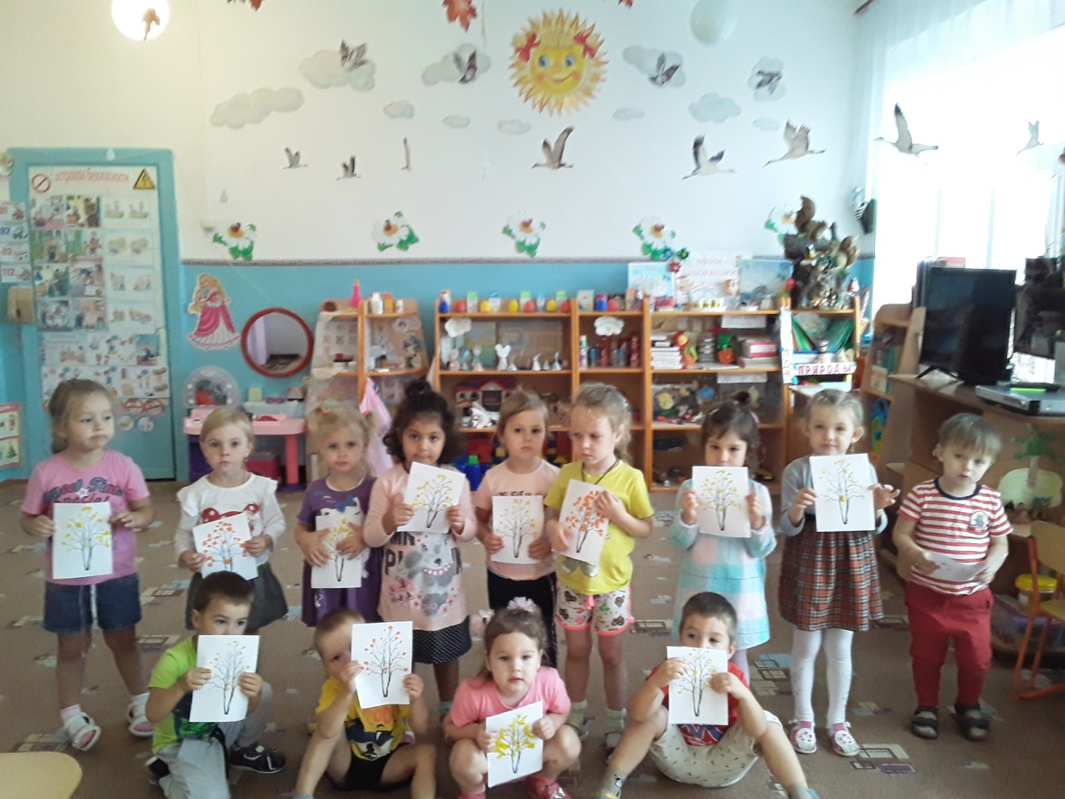
Наши яблочки созрели
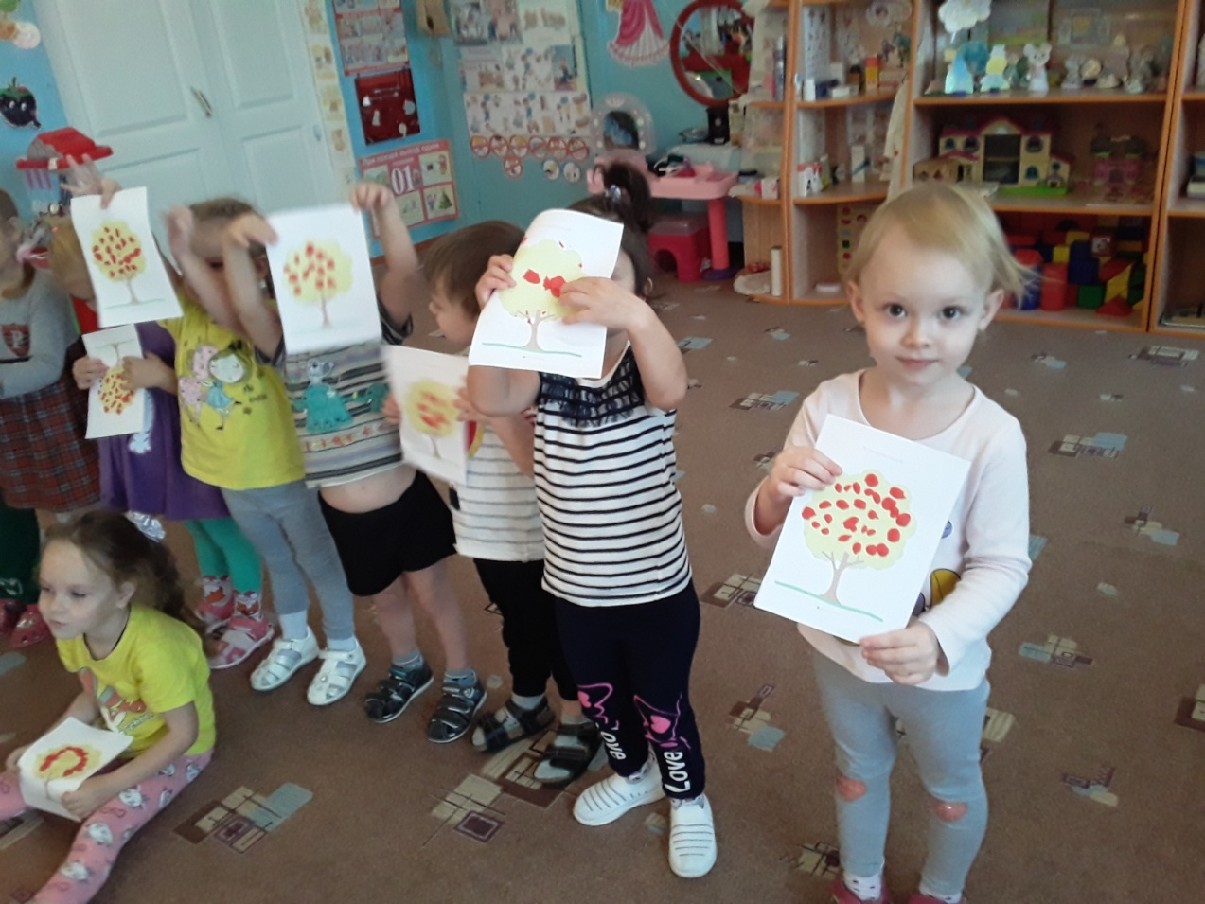

Бусы для Кати
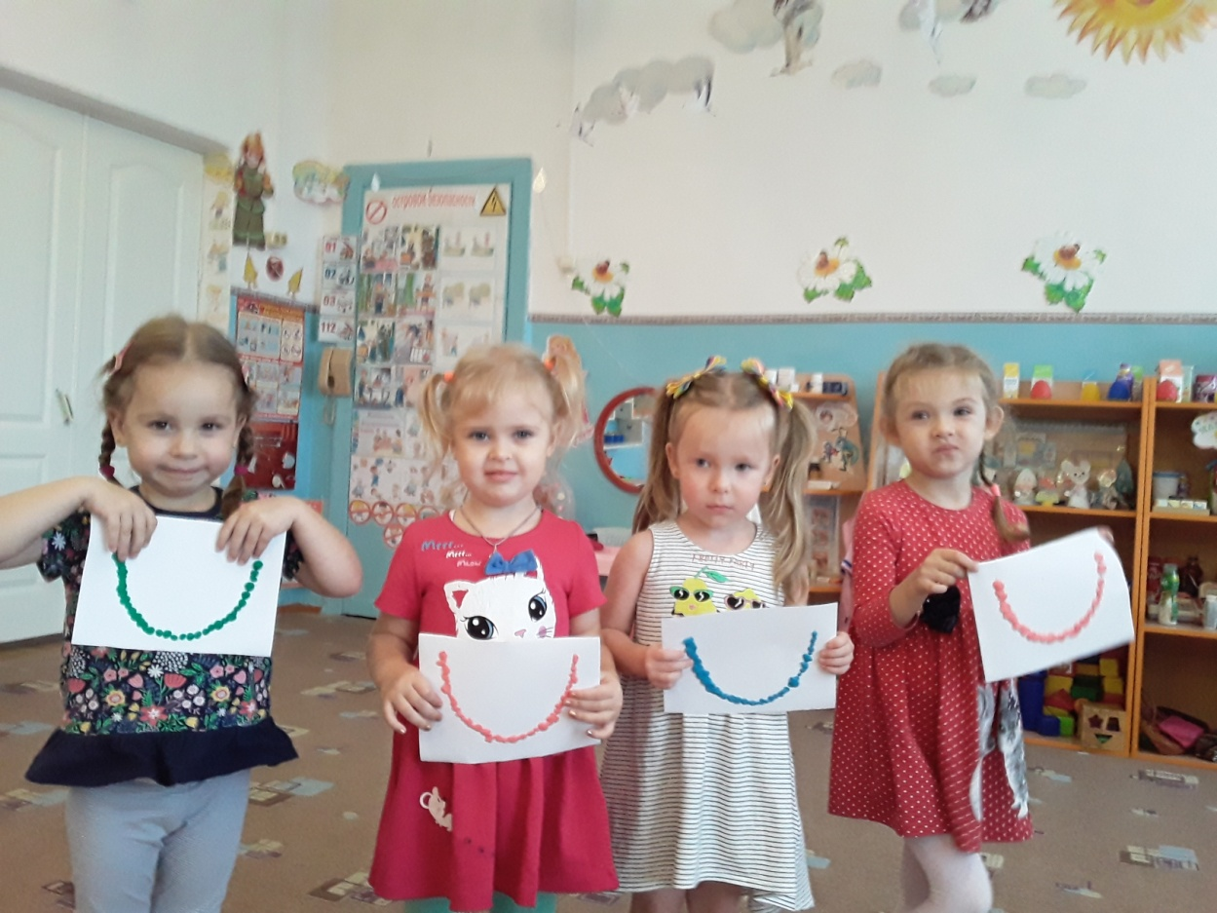

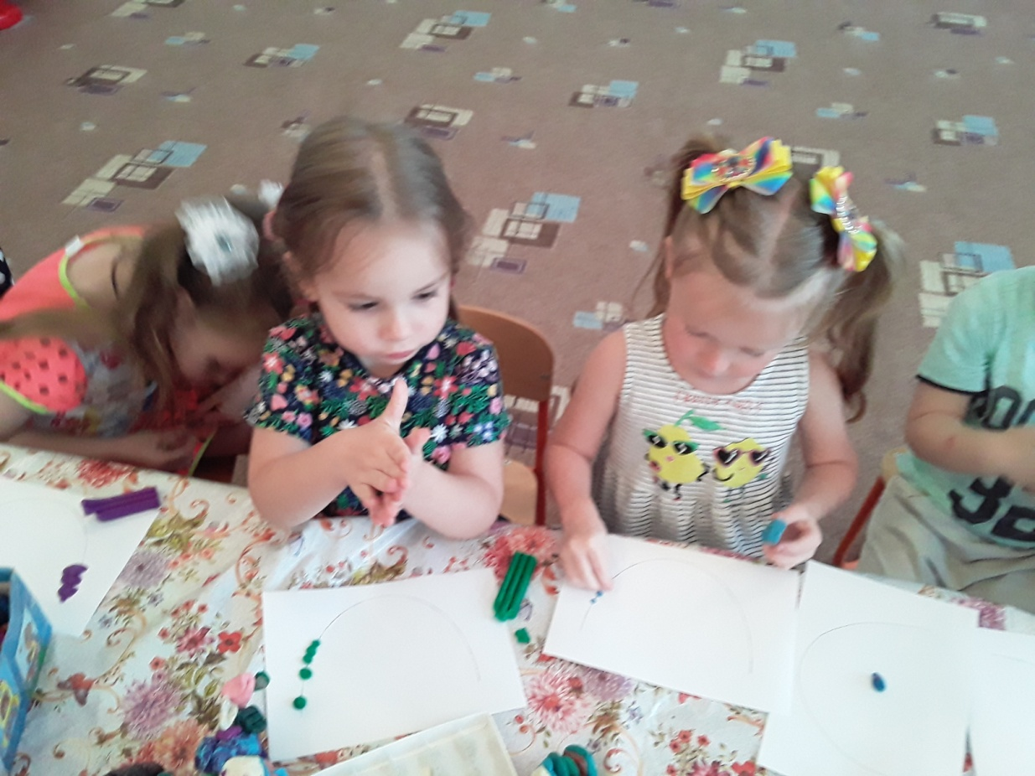
Нарядная ёлочка
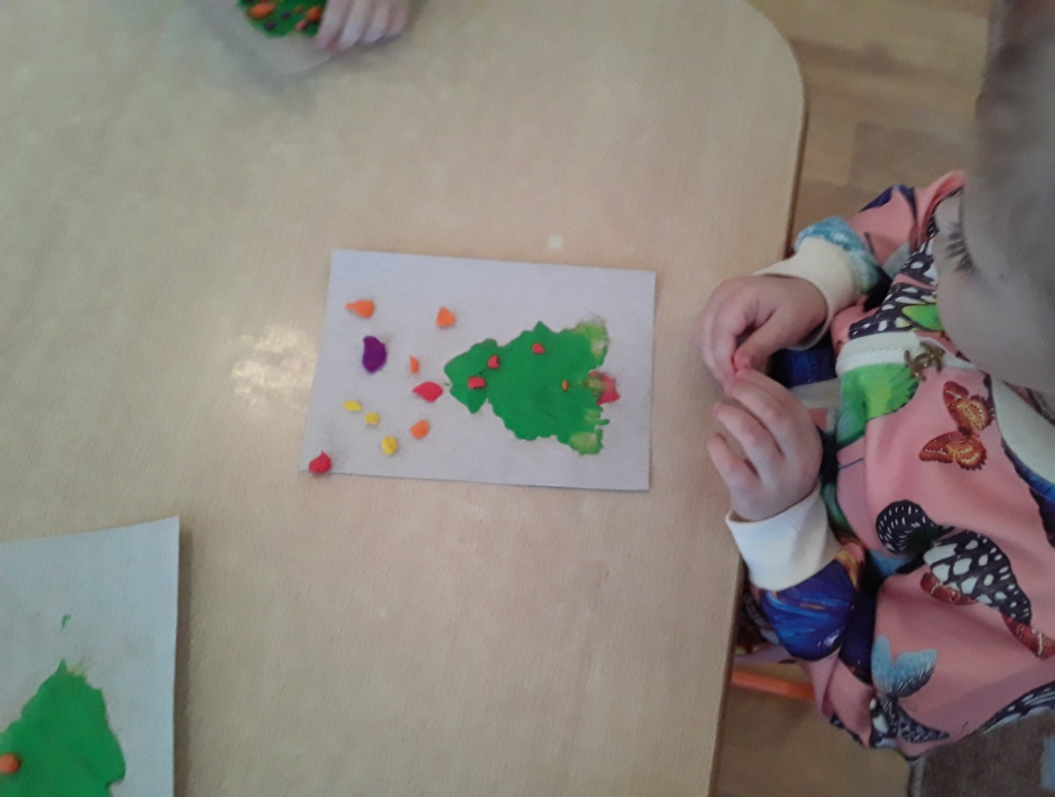

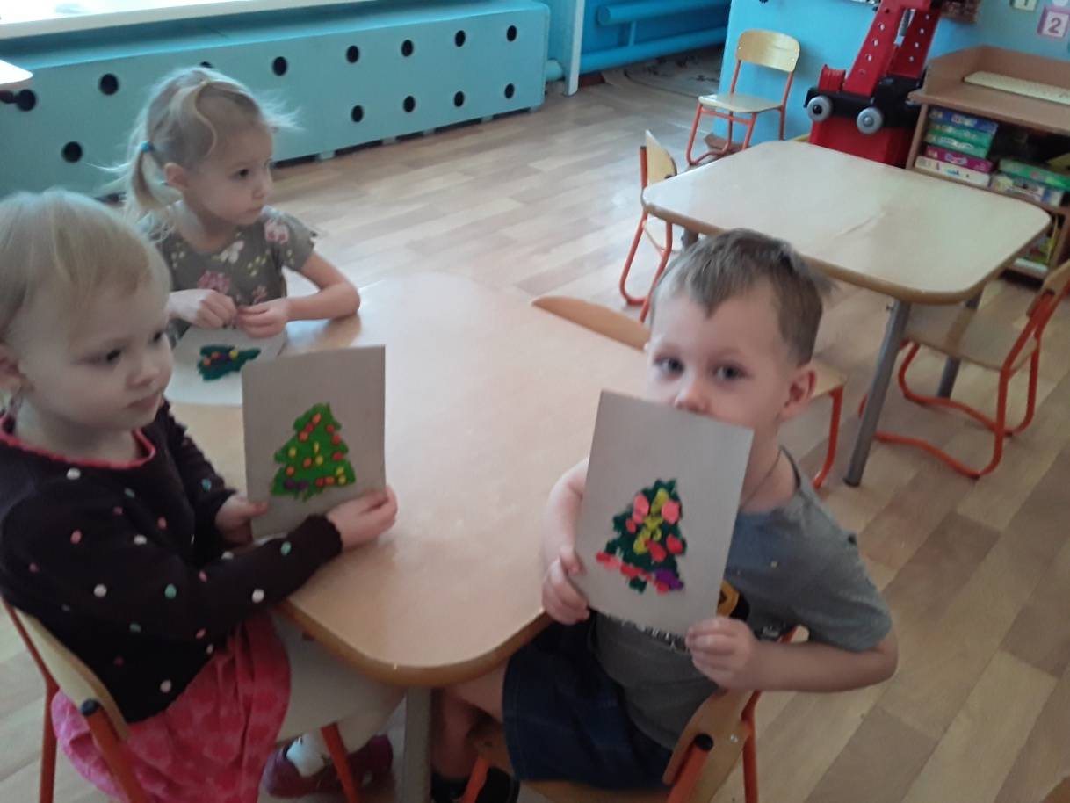

Клубочки для моего любимого котёнка
